**Январь месяц –закона и порядка.**

Отчет о работе школьного ученического самоуправления за 2023-2024 учебный год.

Организация ученического самоуправления.

Основная цель работы органов ученического школьного самоуправления –

формирование у учащихся готовности и способности выполнять систему социальных ролей человека.

Ученическое самоуправление обеспечивает возможность каждому воспитаннику принимать участие в организаторской деятельности. Это помогает нам сделать процесс воспитания в школе поистине демократическим, открытым, гуманистическим.

Отчёт о проделанной работе ЕДИНОЙ РЕСПУБЛИКАНСКОЙ ДЕТСКО-ЮНОШЕСКОЙ ОРГАНИЗАЦИИ ШКОЛЬНОГО САМОУПРАВЛЕНИЯ.

Ученическое самоуправление - это основная часть педагогического процесса, развиваемая и управляемая на основе социальных, правовых и эстетических принципов.

С целью привлечения к сотрудничеству с педагогическим коллективом в организации внеурочной воспитательной деятельности в школе работает ЕРДЮО «Жас Улан», которая руководит работой всего ученического актива, начиная с 1 по 9 классы.

13.01.2025 года первые классные часы после каникул прошли на тему: «Коррупции».

Цель:

Познакомить с понятием «коррупция», с формами проявления коррупции, ее последствиями.

Расширять кругозор учащихся, формировать собственное мировоззрение на проблемы современного общества, способствовать становлению устойчивой позиции по предупреждению коррупционных проявлений в стране.

Воспитывать ответственность за собственные действия и поступки, сознательность и социальную активность подрастающей молодежи

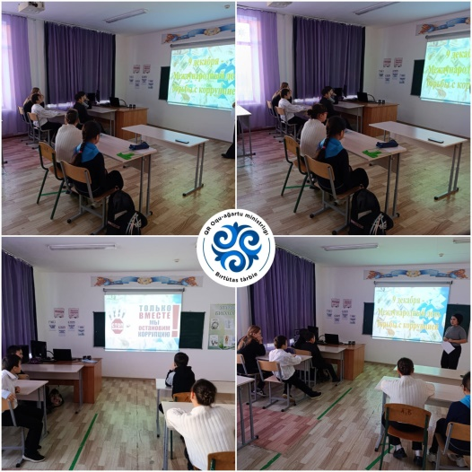 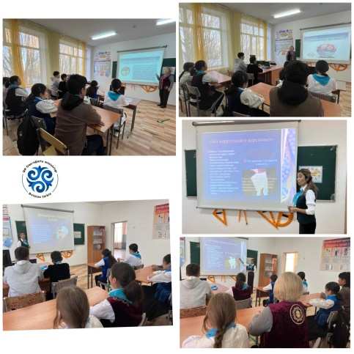 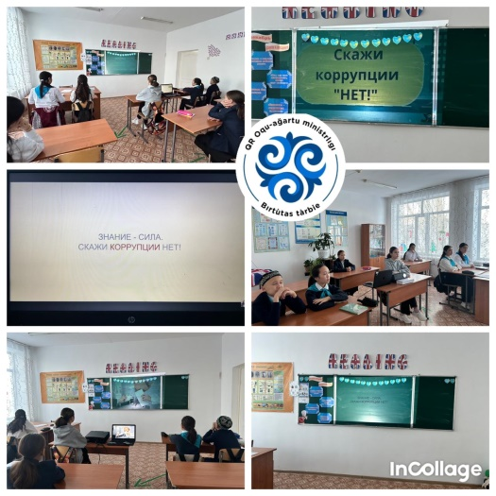

Так же были проведены классные часы на темы «Первая помощь при травмах», «Шагни безопаснов цифровой мир», «Буллинг» и т.д.

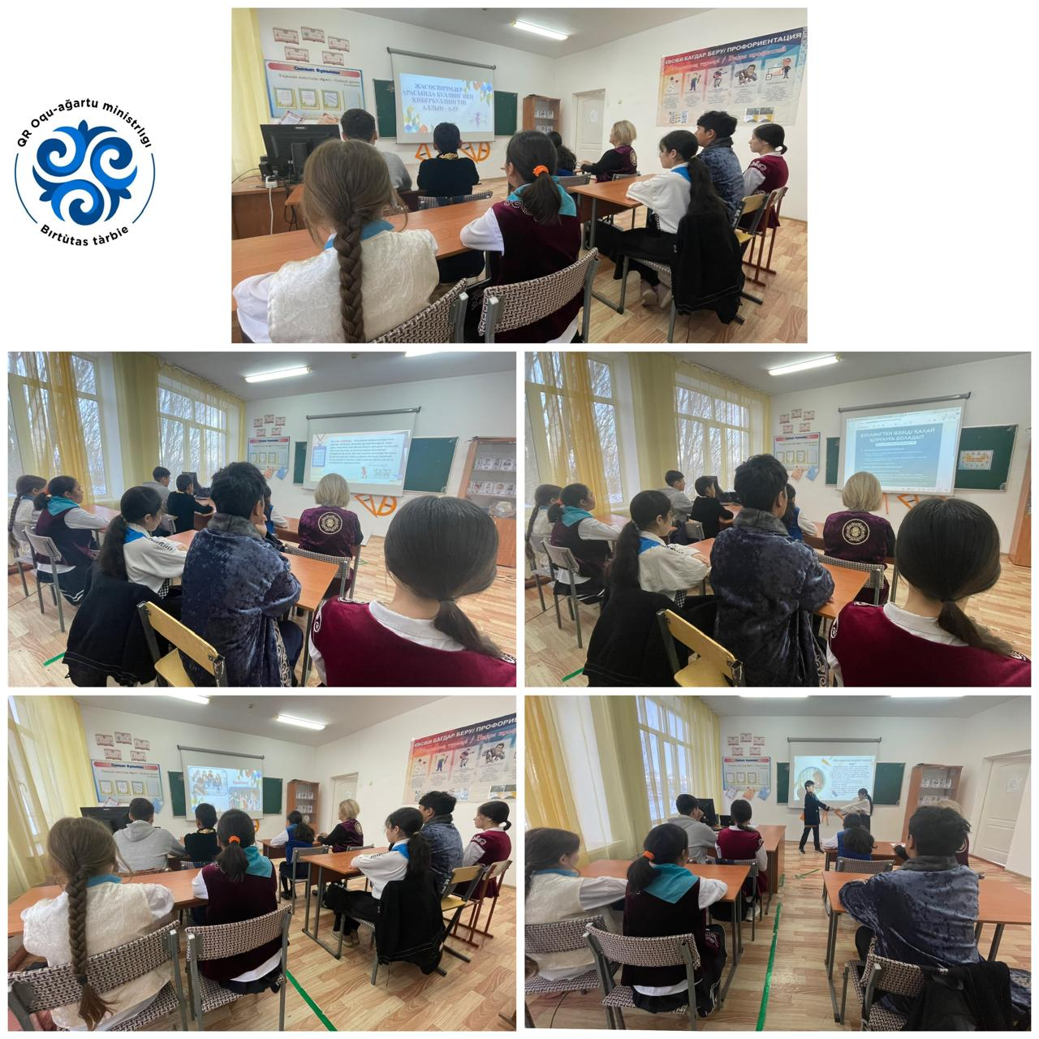

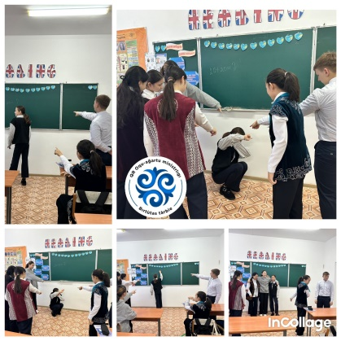

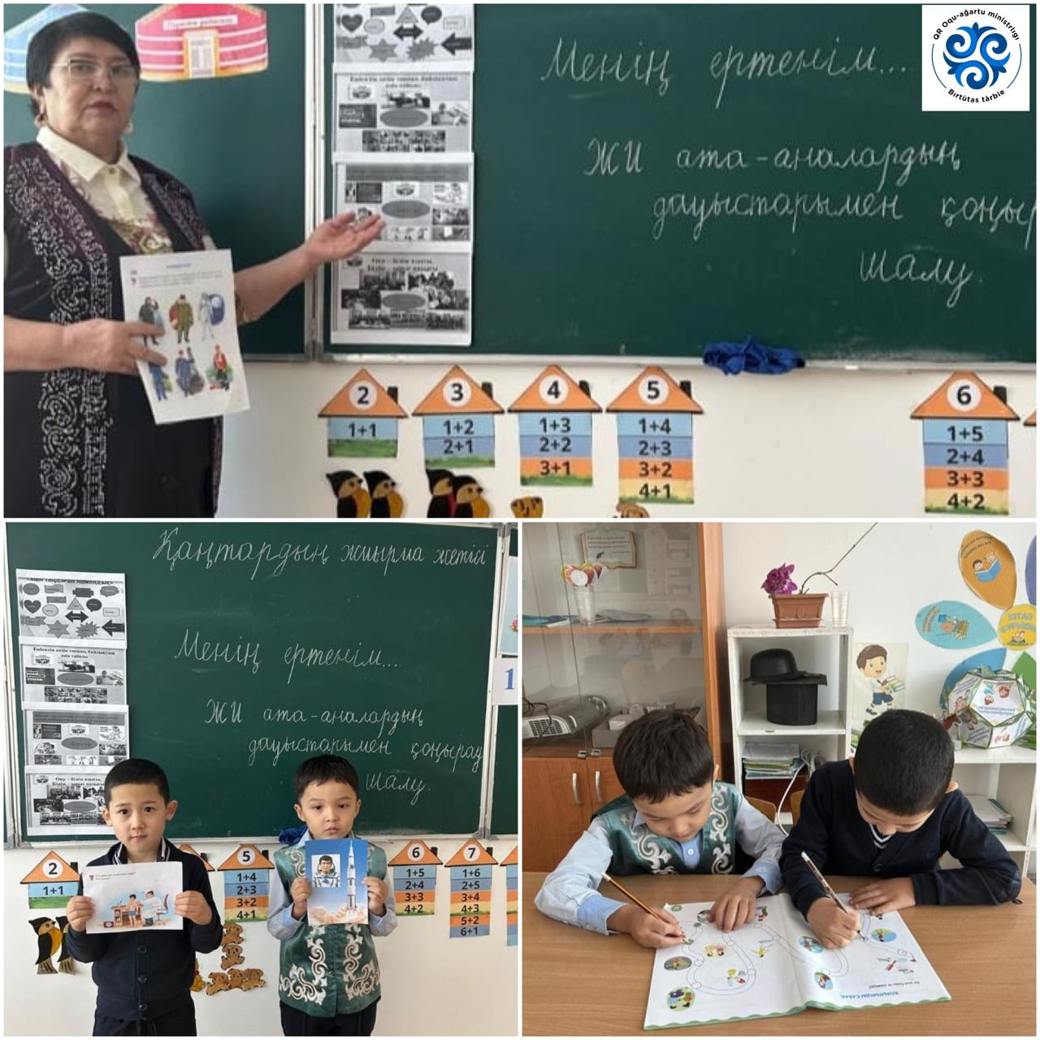

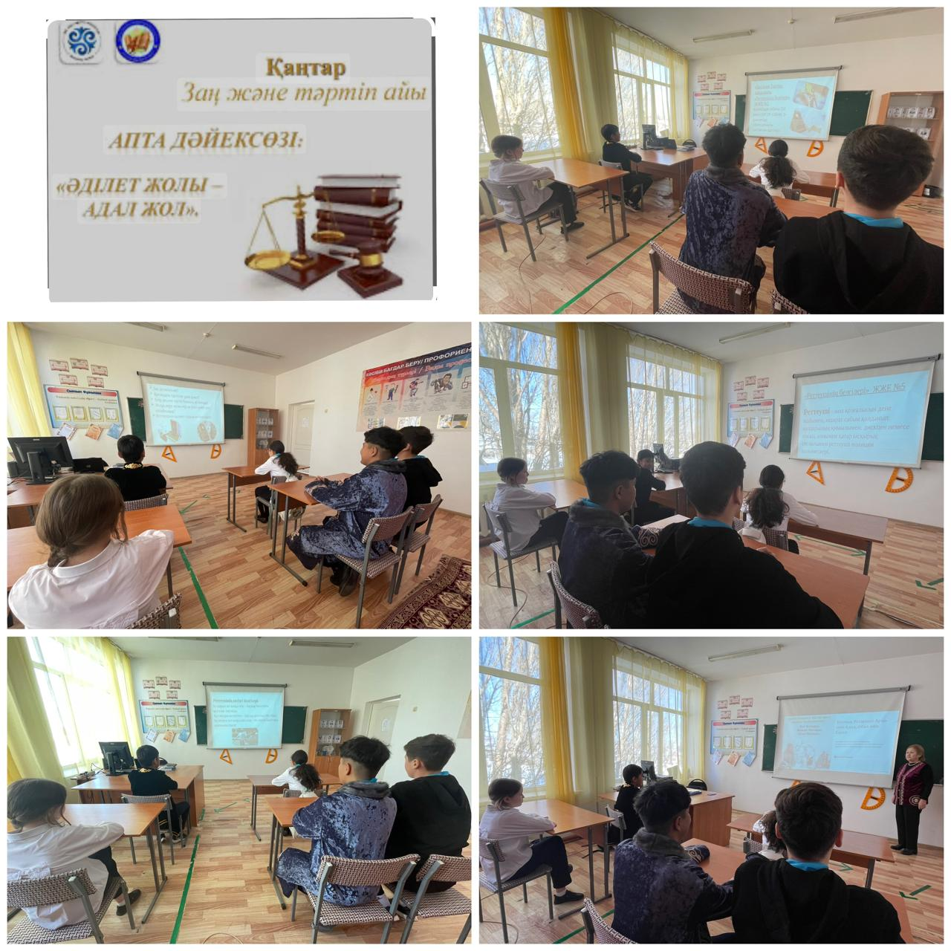

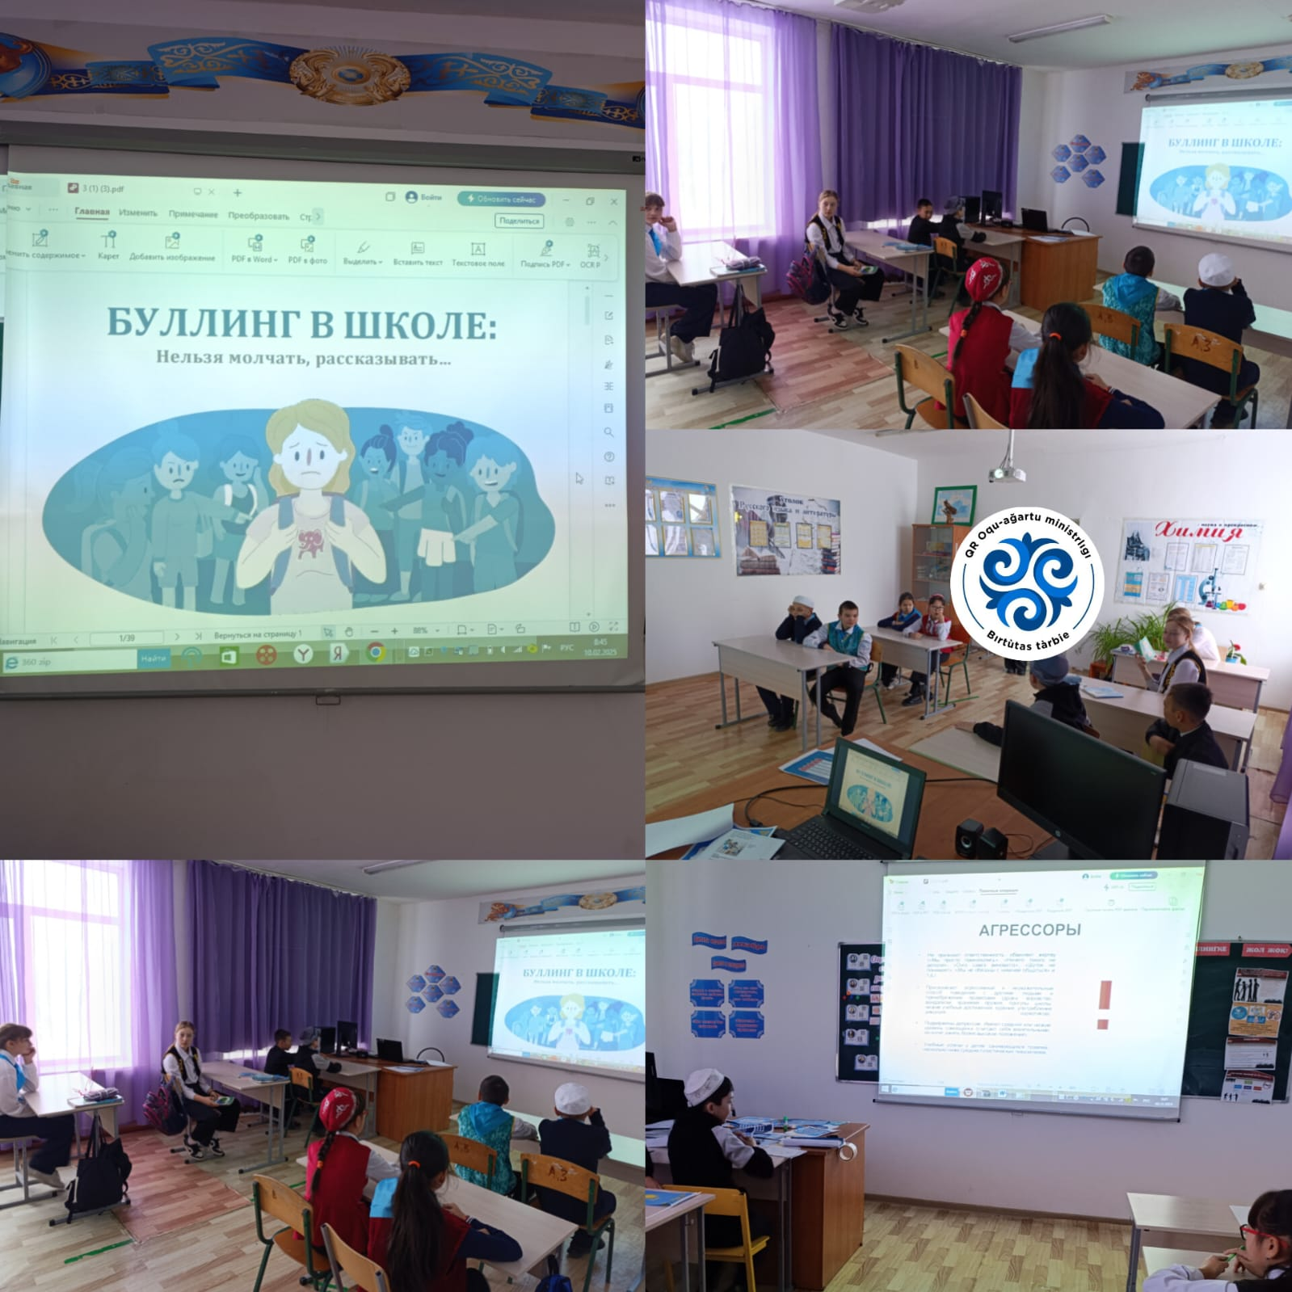

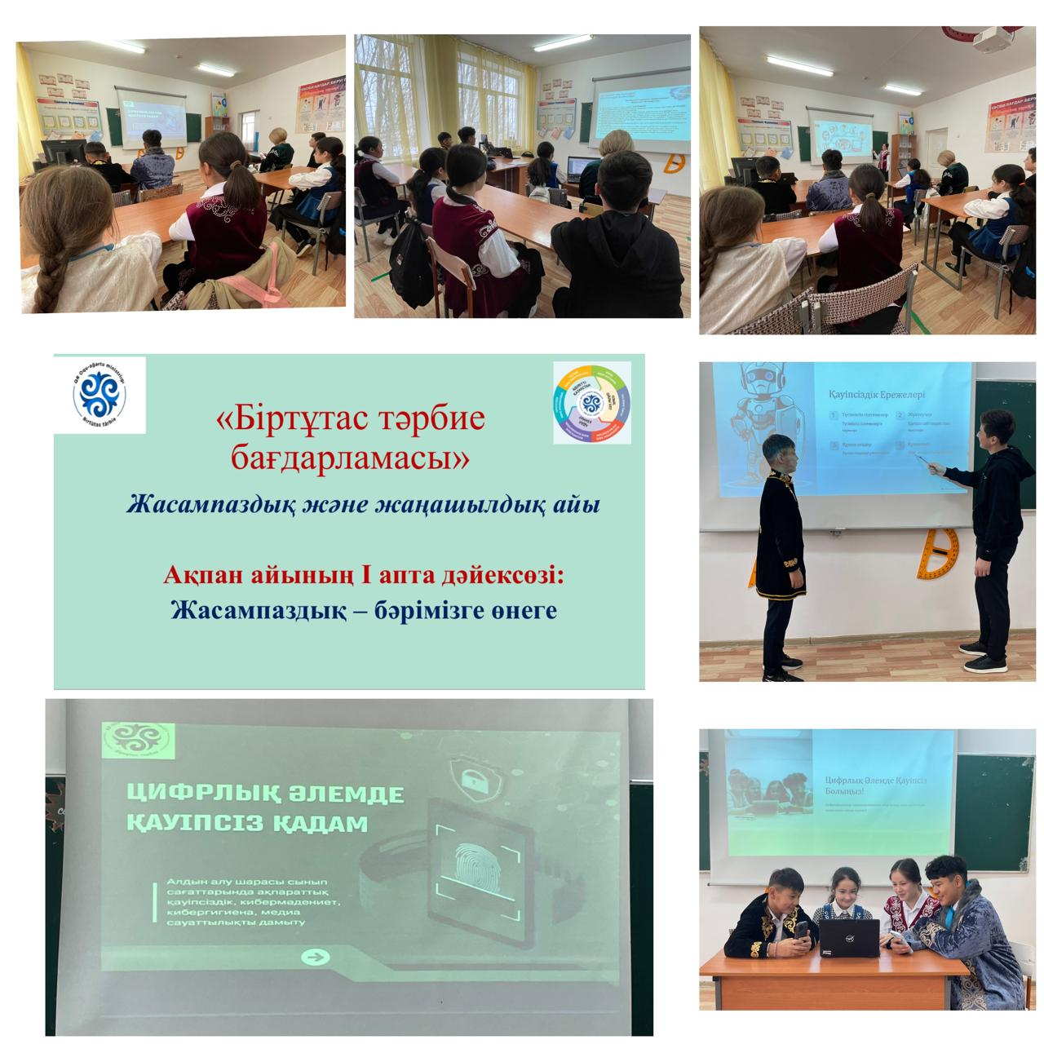

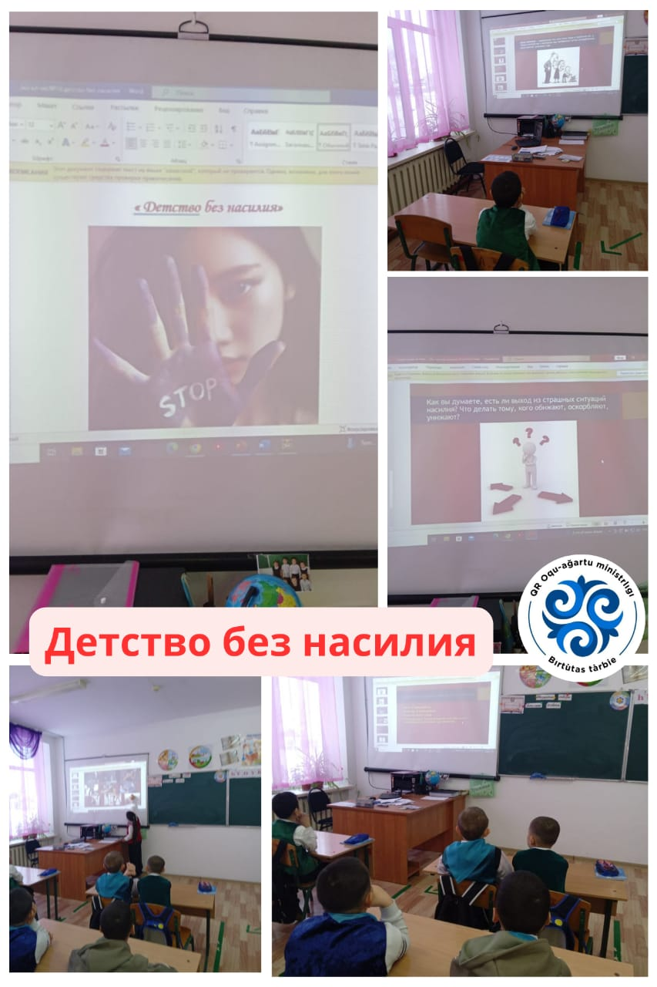

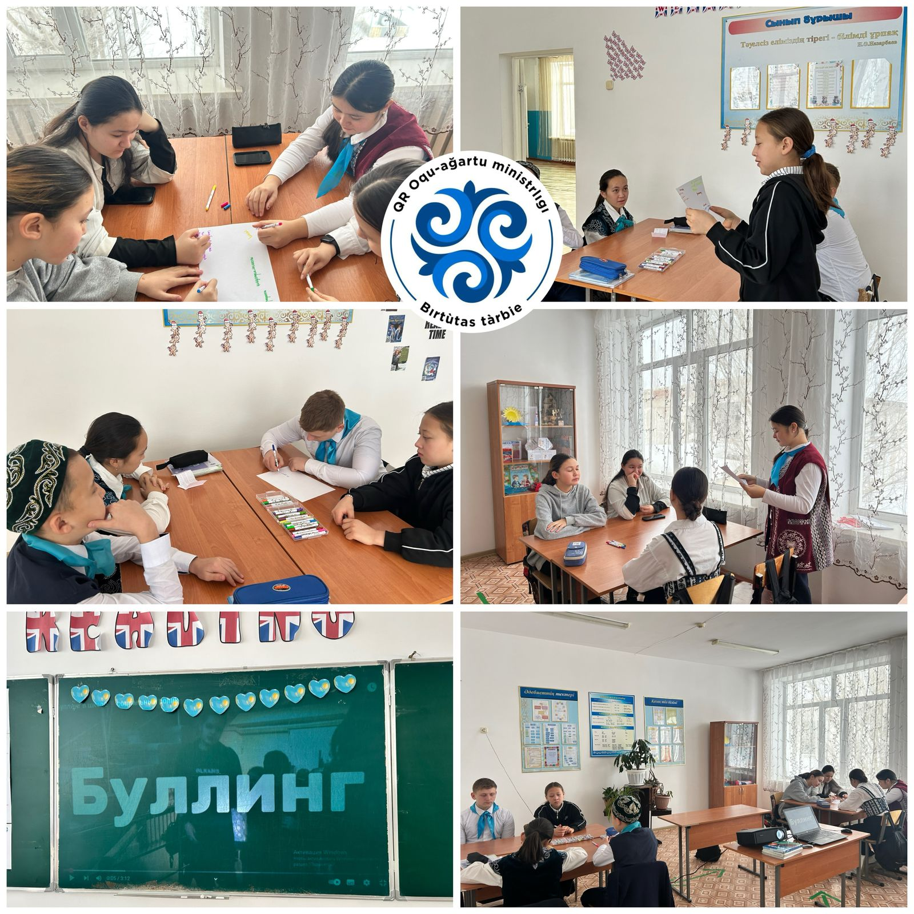

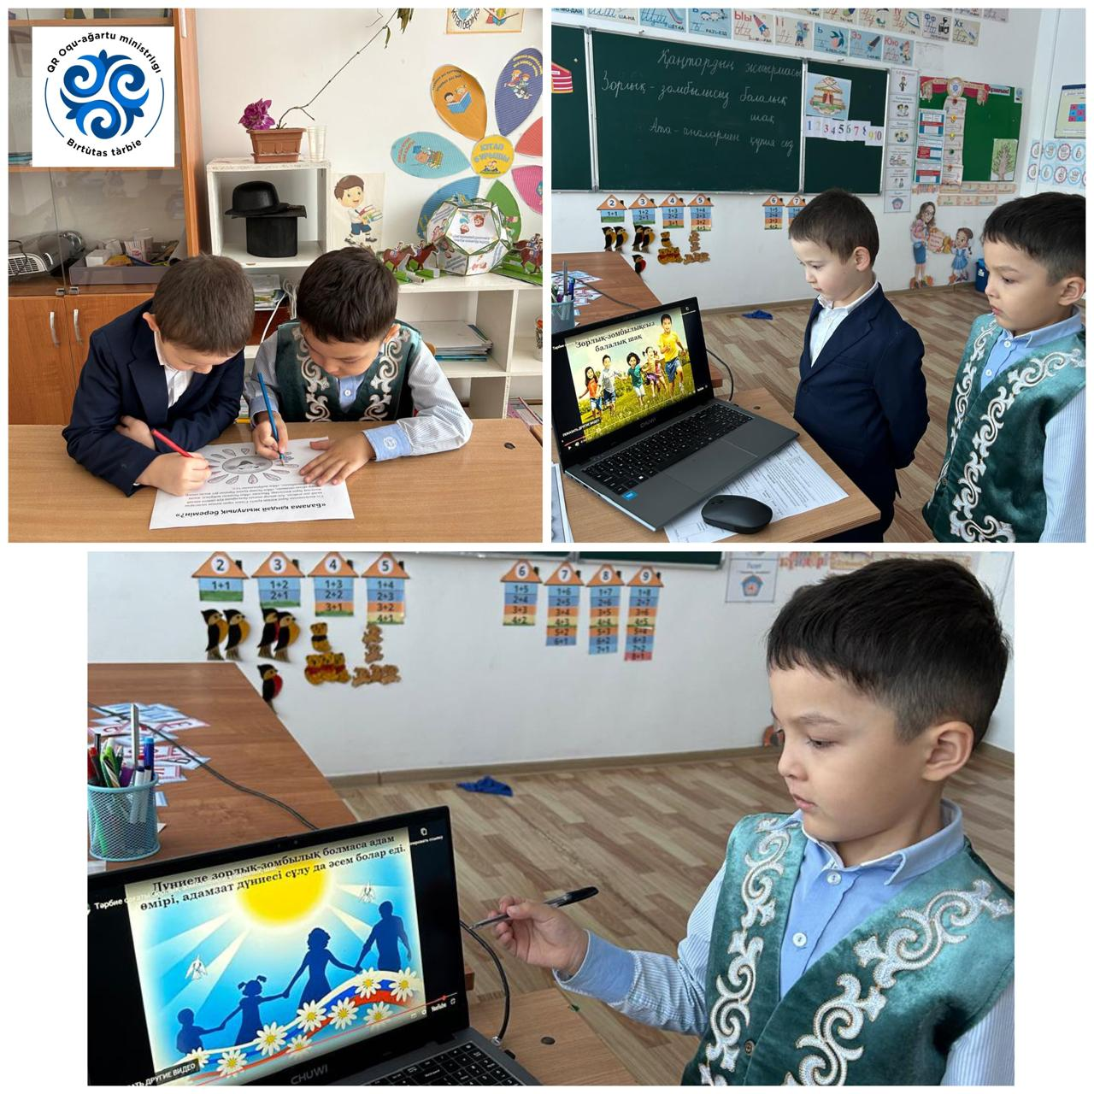

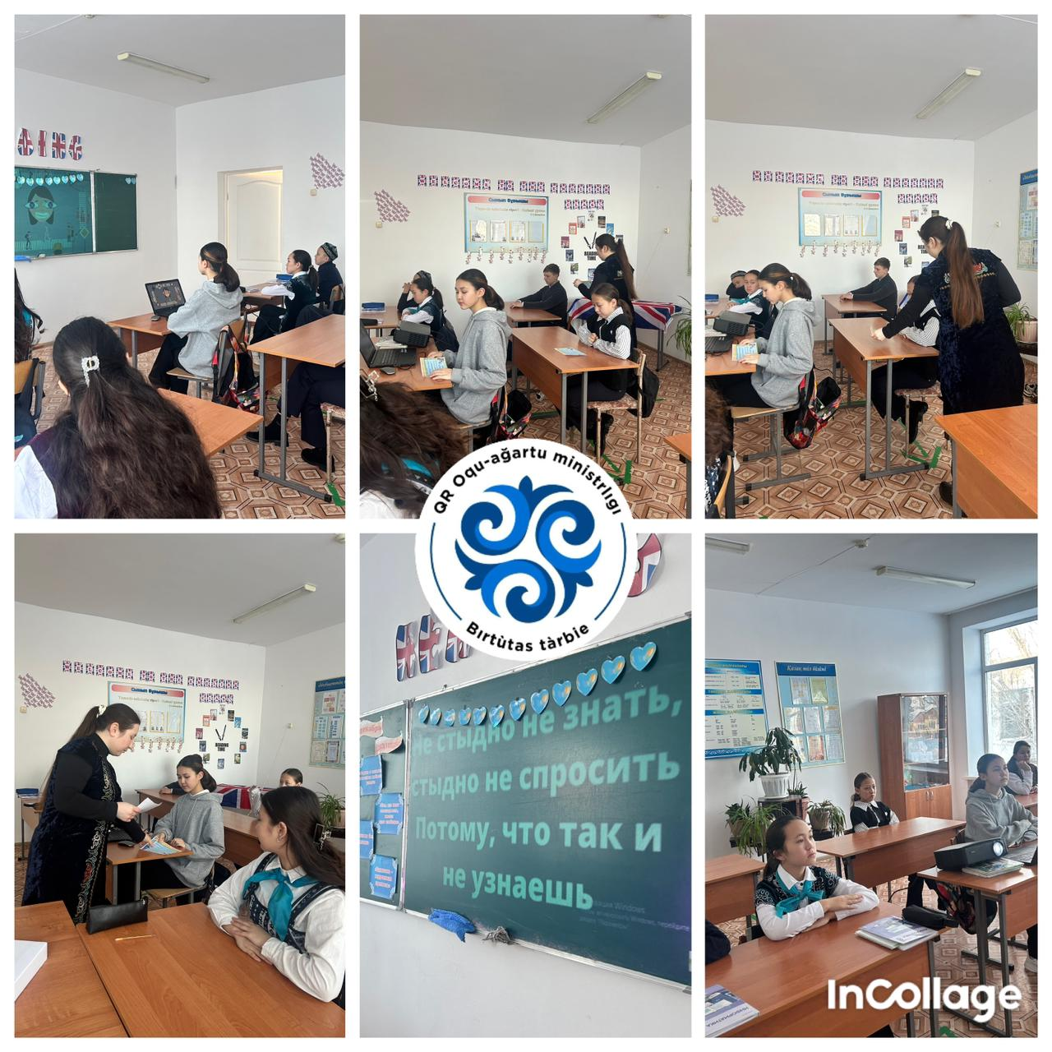

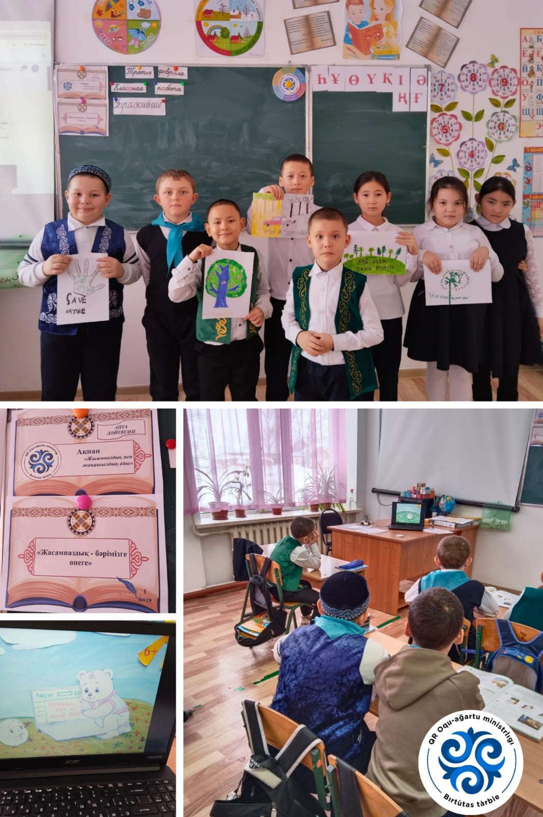

Неделя «Технологии»

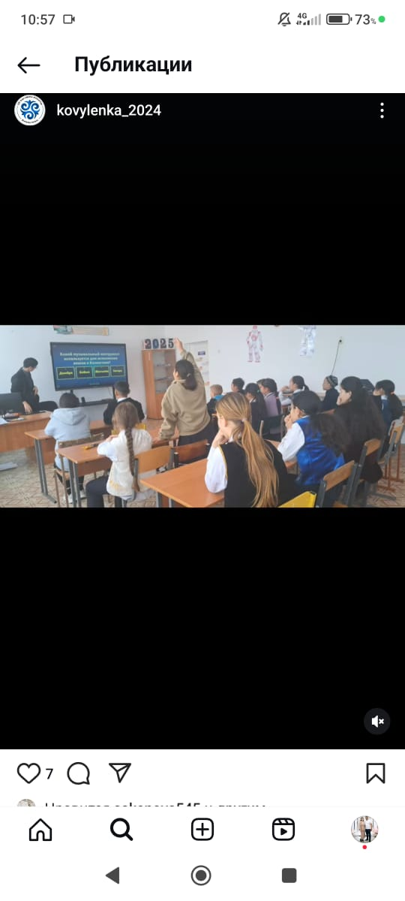

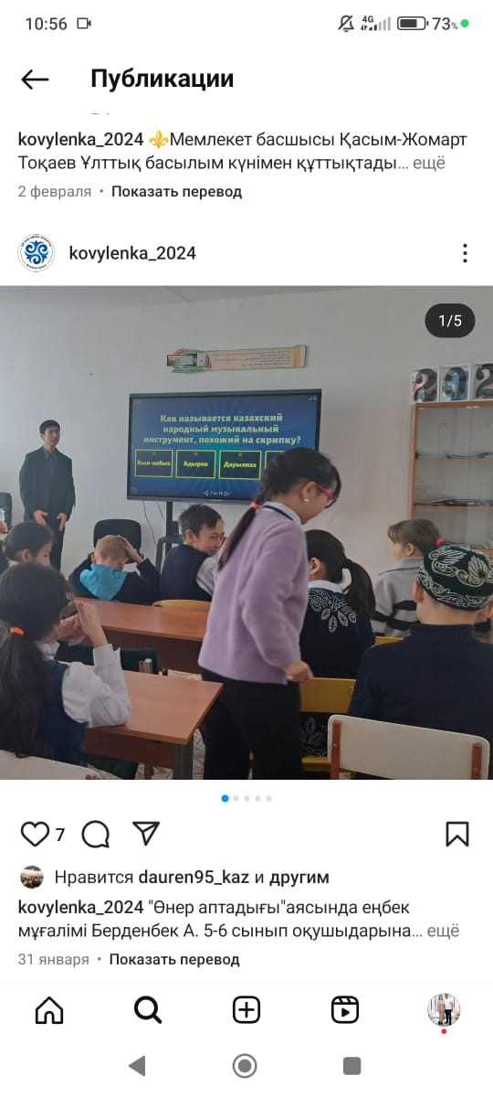\

**Февраль месяц созидания и новаторства.**

Прошла неделя «Казахского языка»

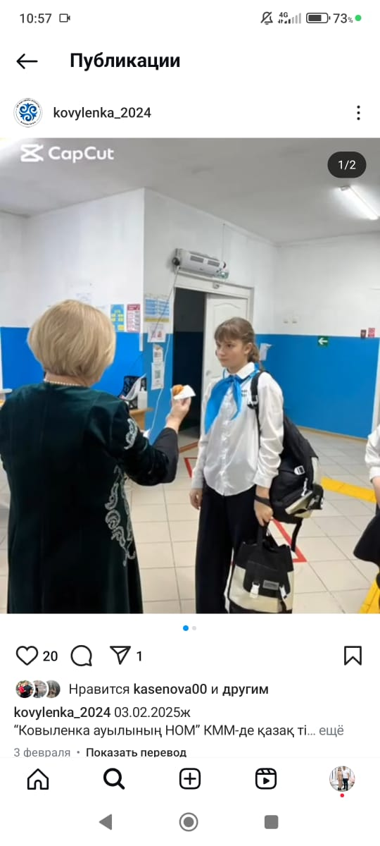 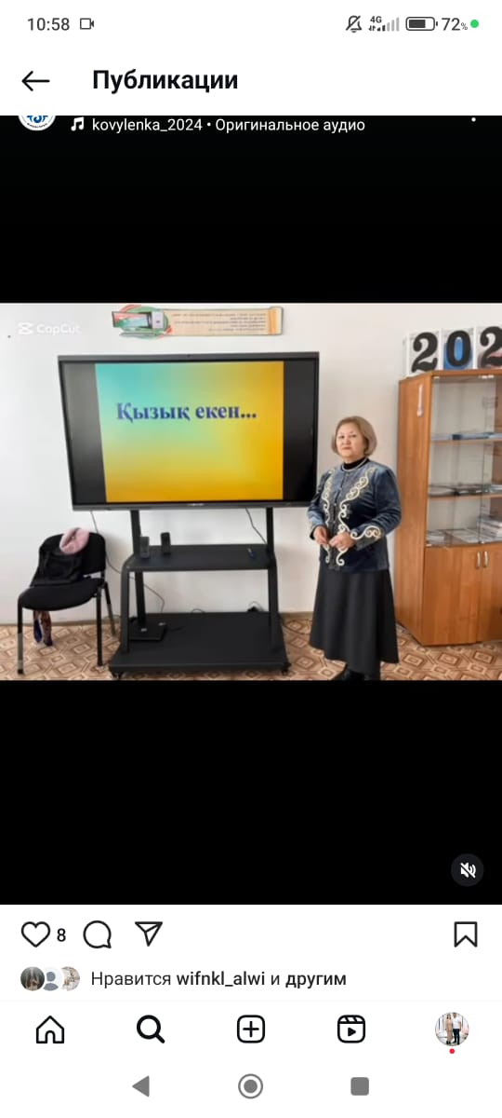 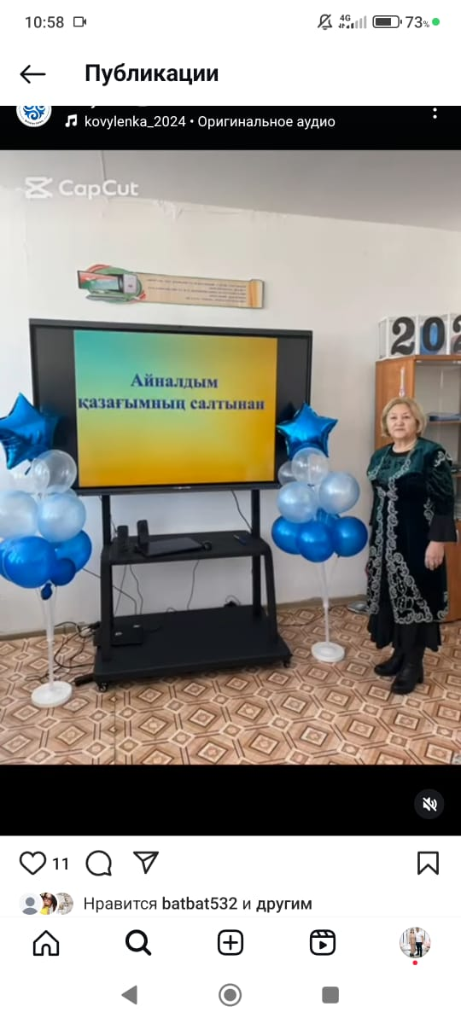

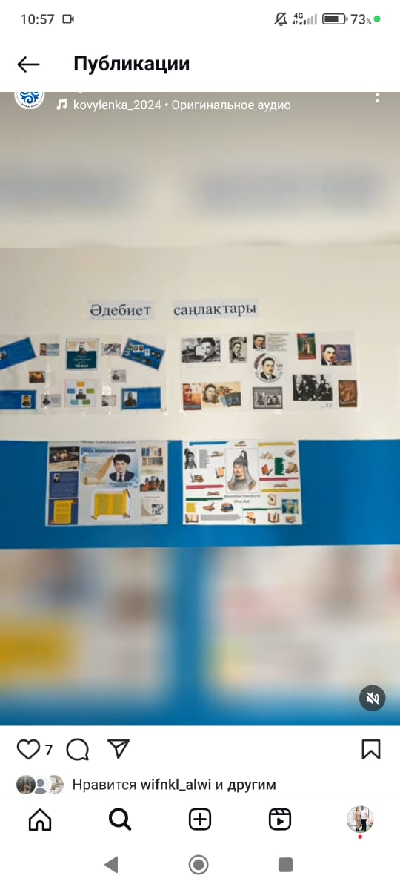 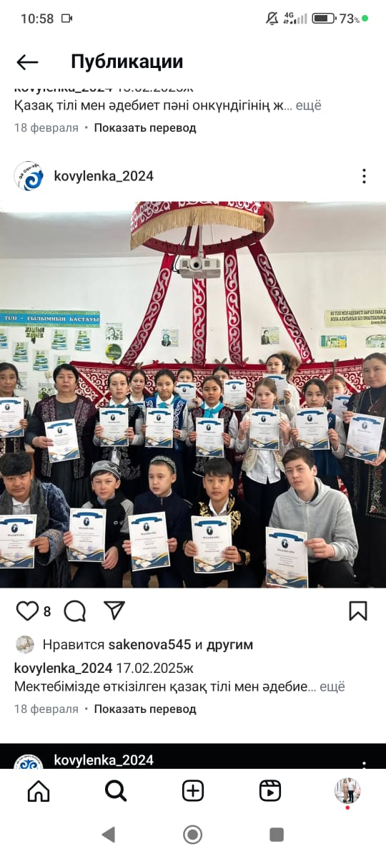

Ко дню вывода войск из Афганистана были проведены мероприятия.

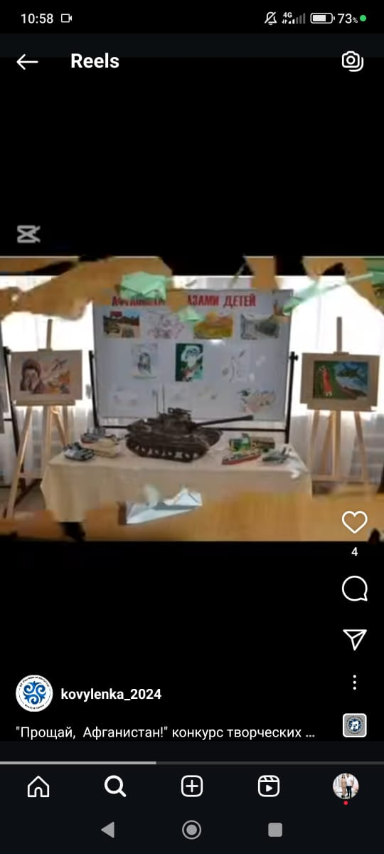 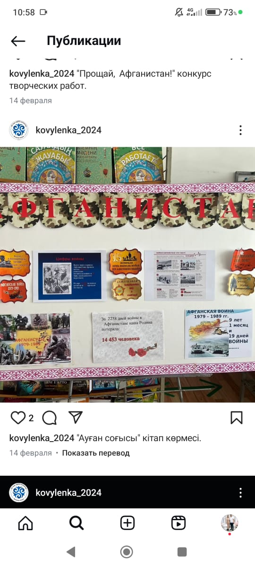 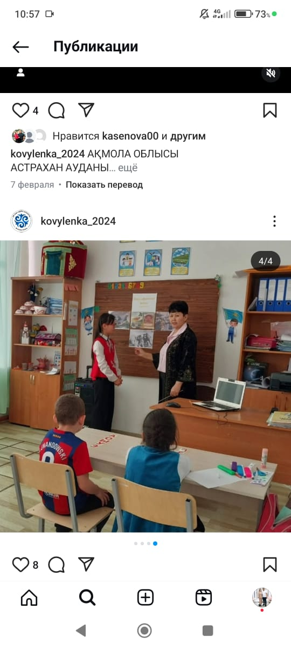

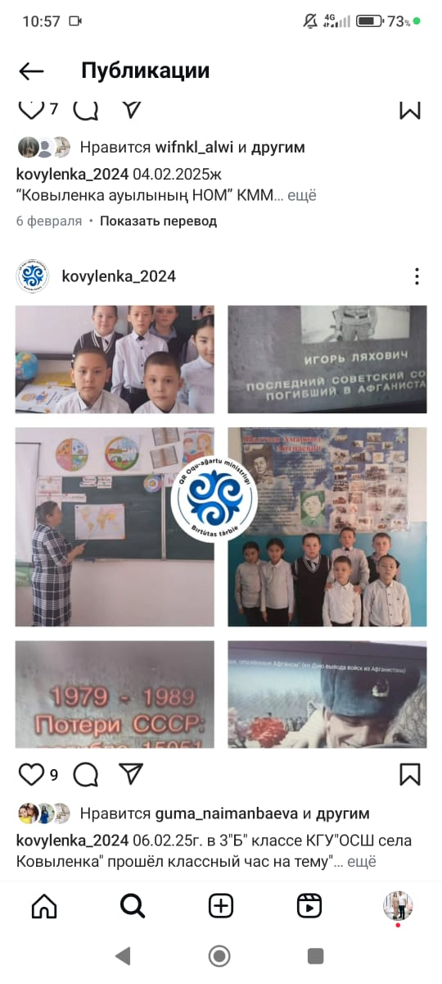 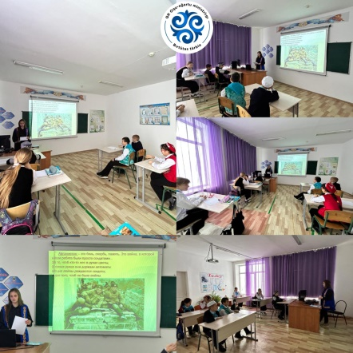 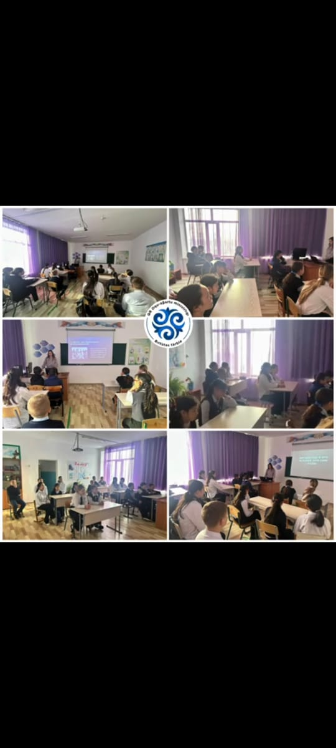

В рамках проекта » Smart бала "с учащимися 3-4 класса была проведена работа, где ребята играли в игры созданные искусственным интеллектом . Цель мероприятия: расширить знания детей об ИИ, дать представление об использовании мультимедийных презентаций в практической деятельности, сформировать навыки работы в группе, развивать творческие и дизайнерские способности учащихся, дать возможность обмениваться опытом друг с другом. Подготовила и провела: ст.вожатая Сагиндикова Д.С.

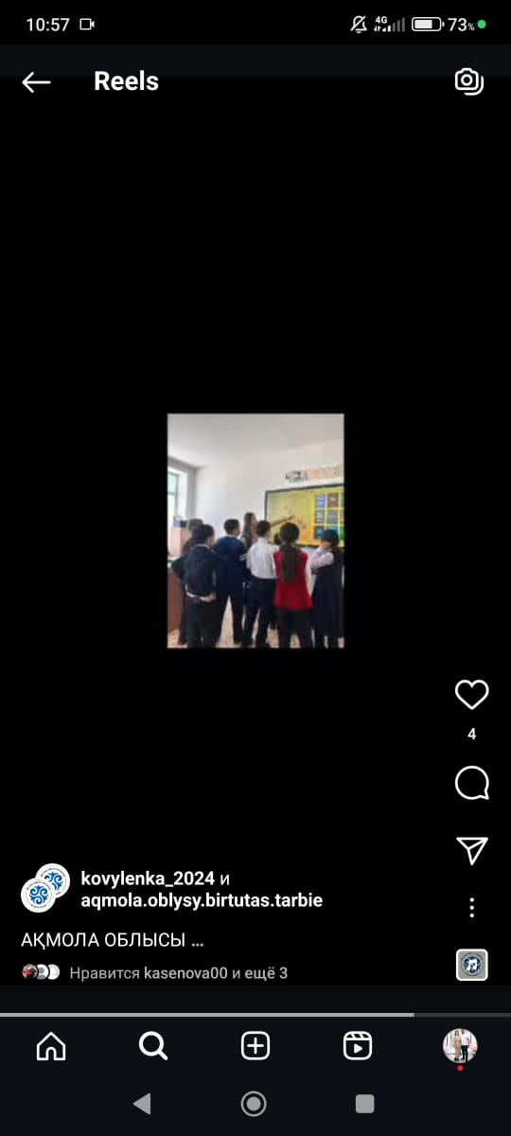

**Март месяц независимости и патриотизма.**

С 03.03.2025 г. по 07.03.2025г. прошла неделя «Жас Маман»

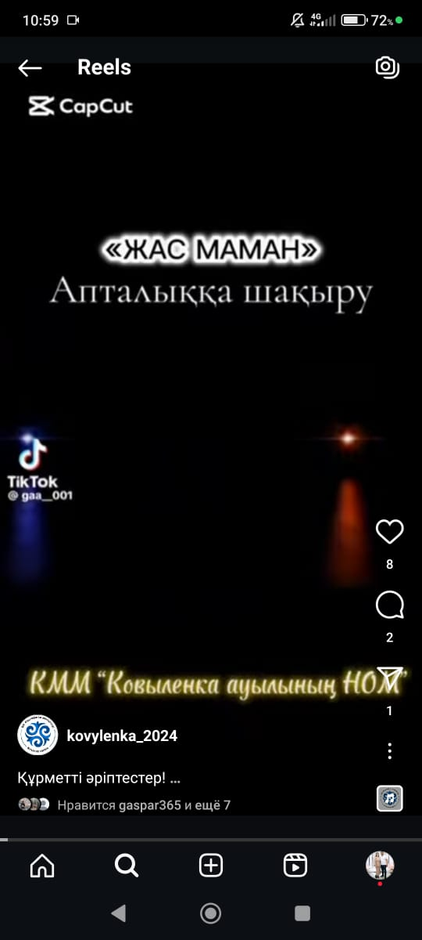 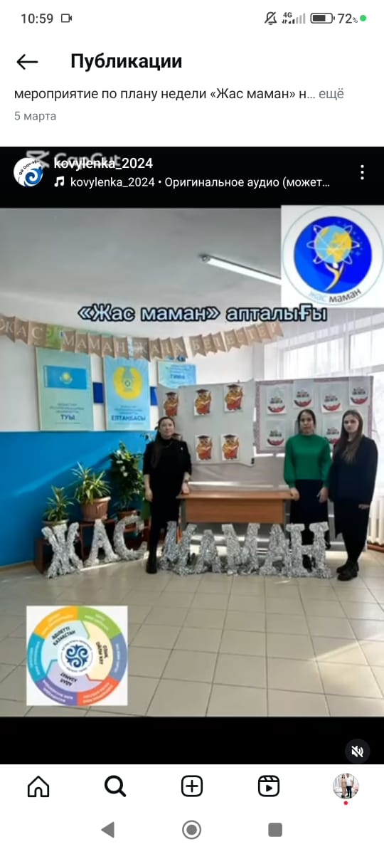 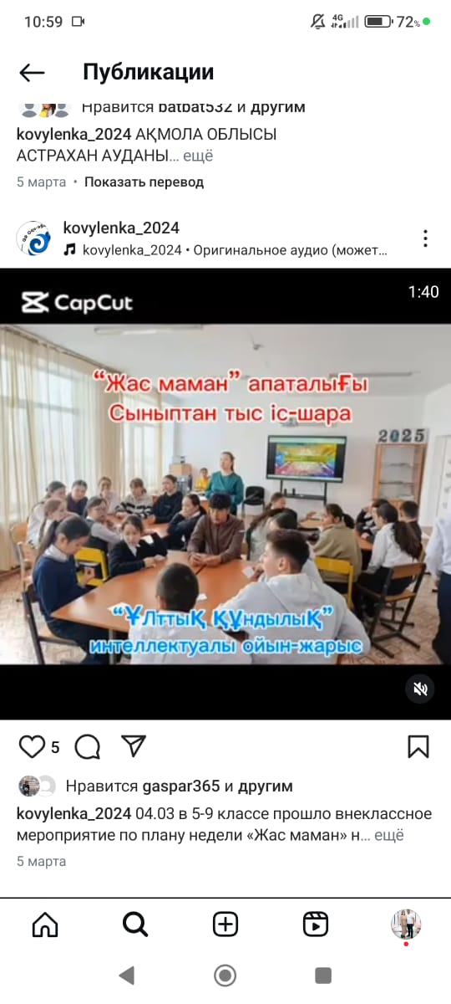

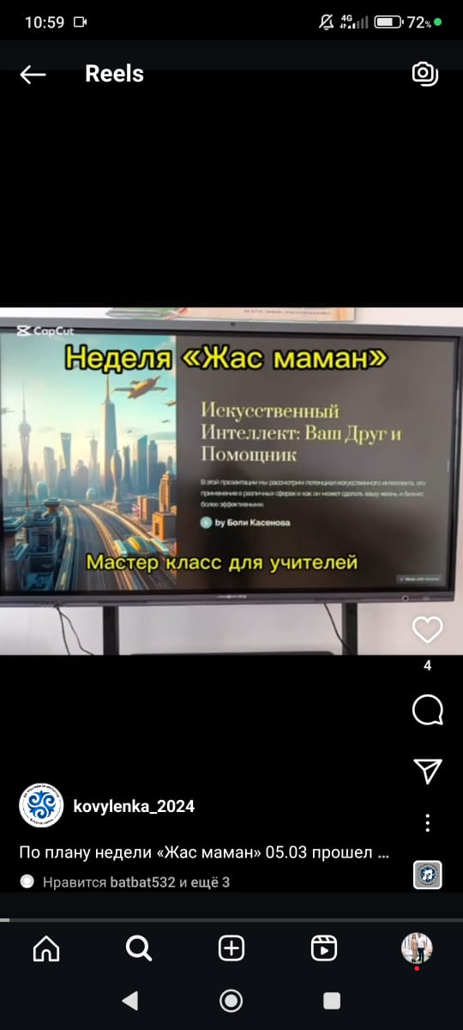 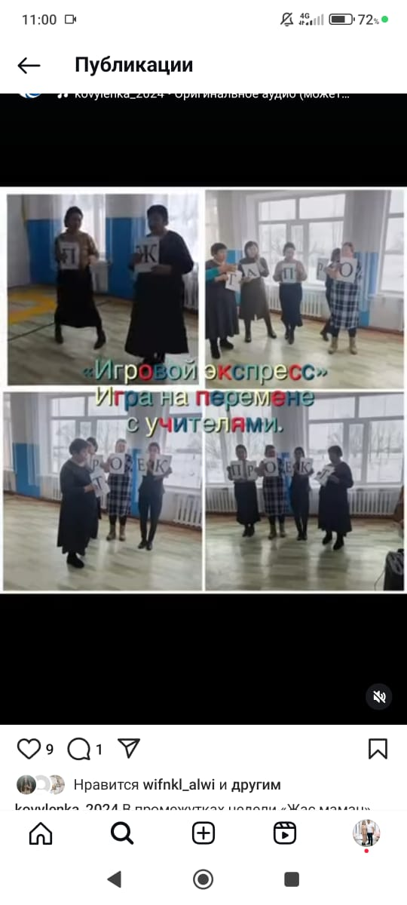 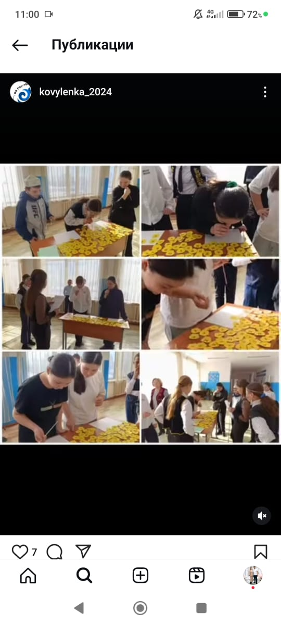

Прошел конкурс «Ана мен кыз» и «Мисс школы 2025»

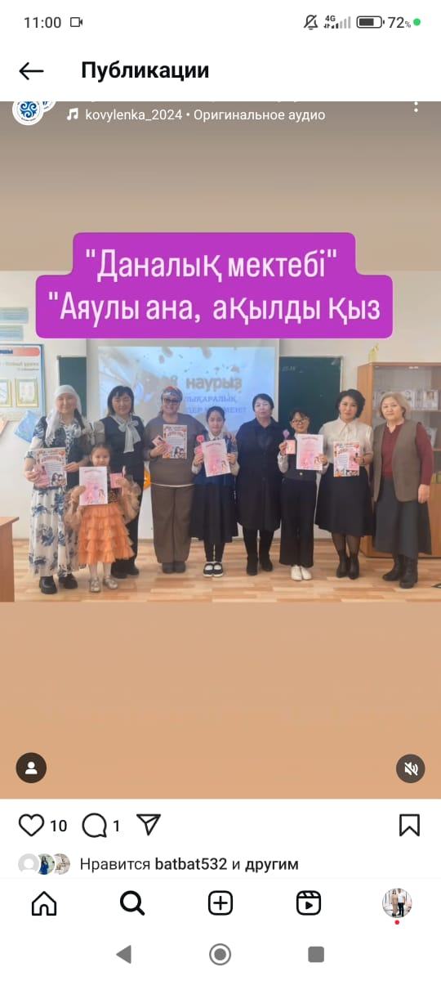 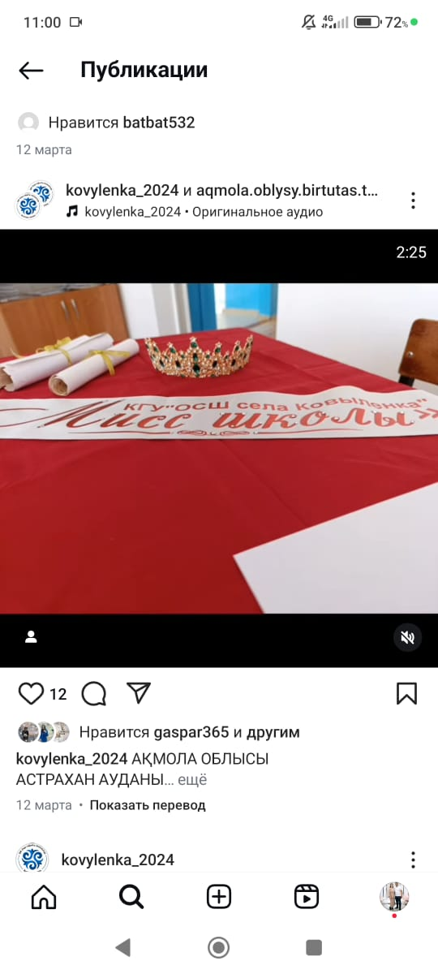

Было снято много челленджейи видео от школьного парламента и школы. Челлендж национальная одежда. Национальные игры. Мой любимый питомец. Мы протоив наркотиков. Мои увлечения. Аншуак. Бережем природные ресурсы и т.д.

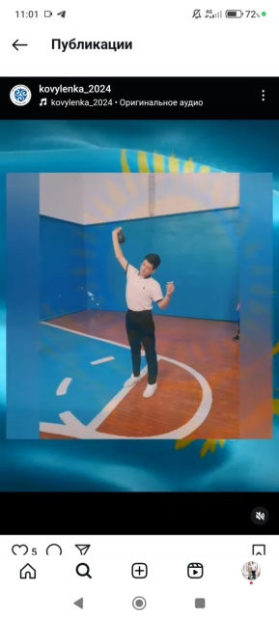 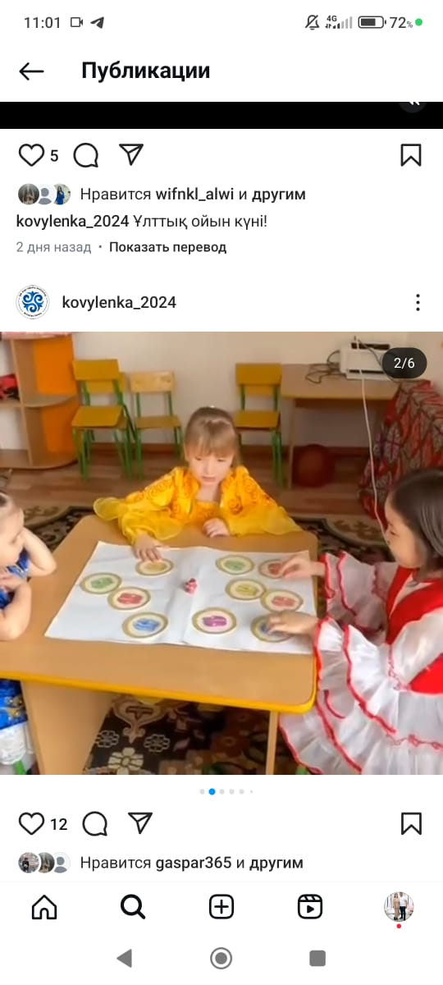 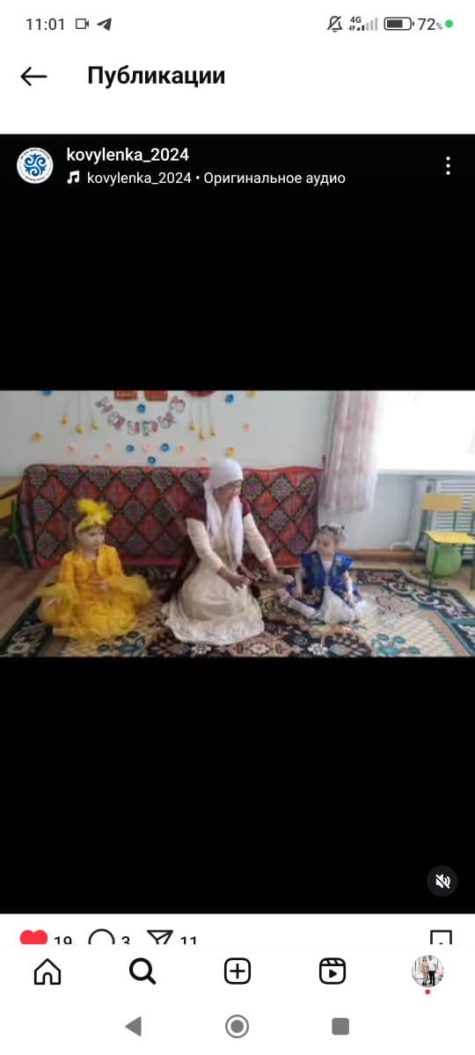 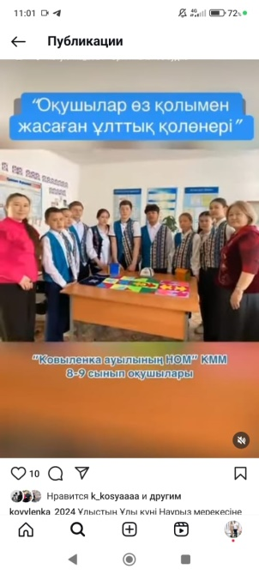 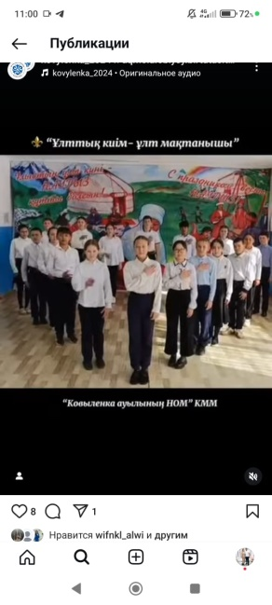 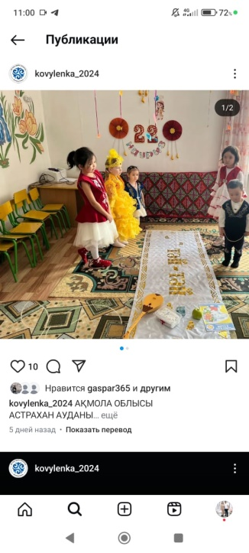 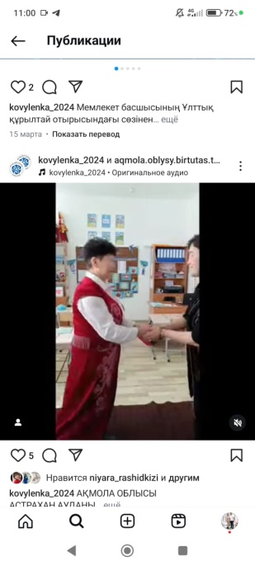 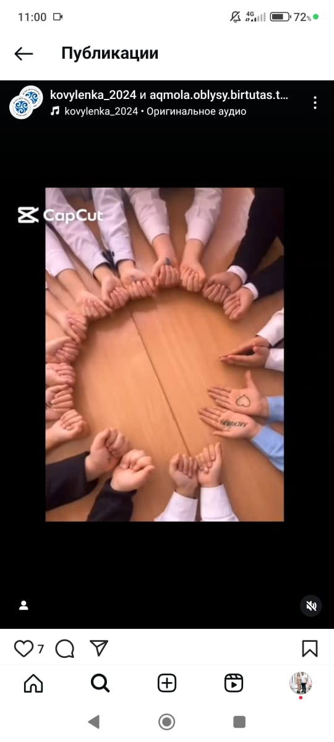 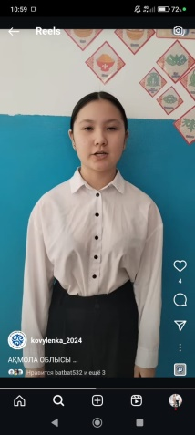

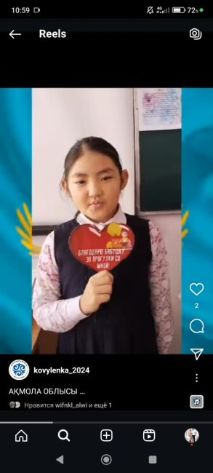 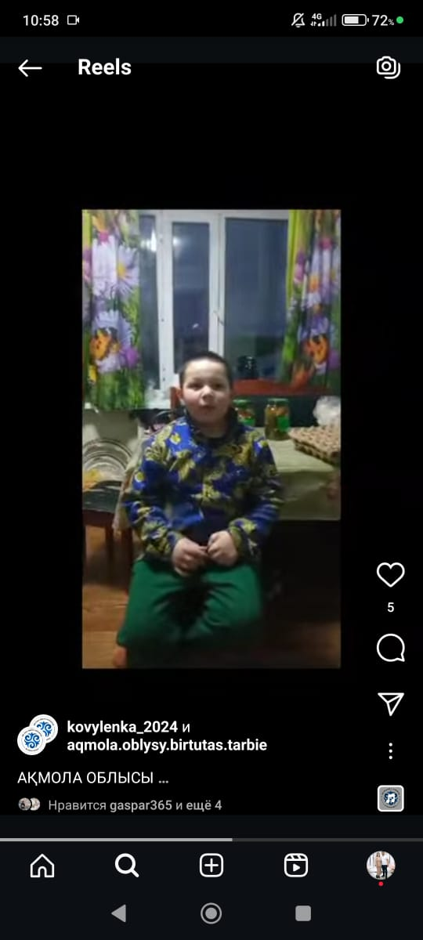 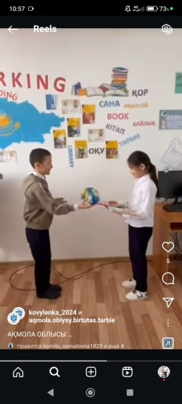 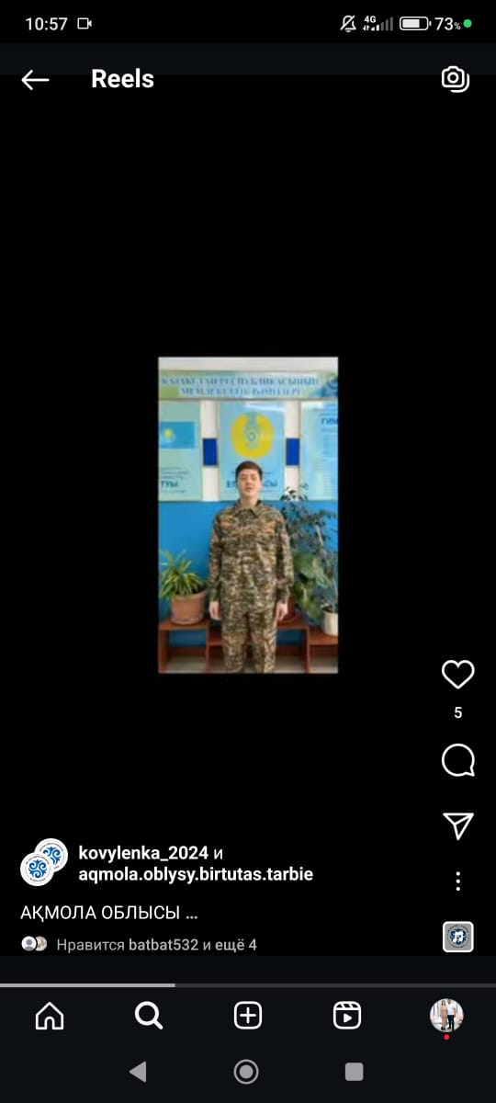 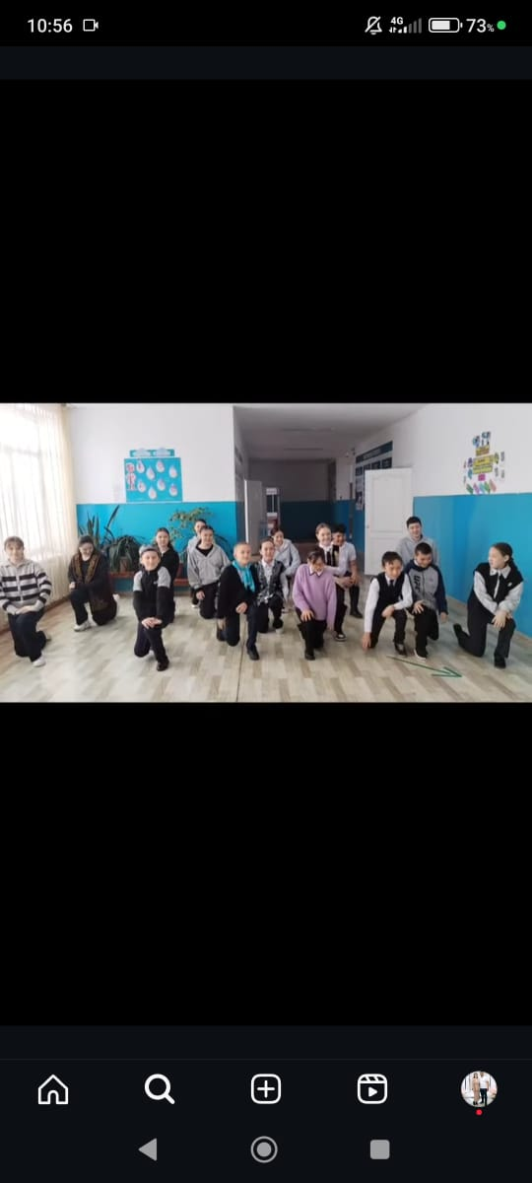

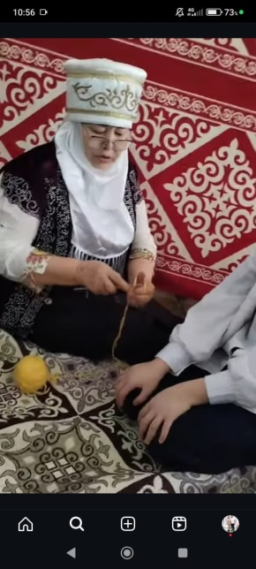 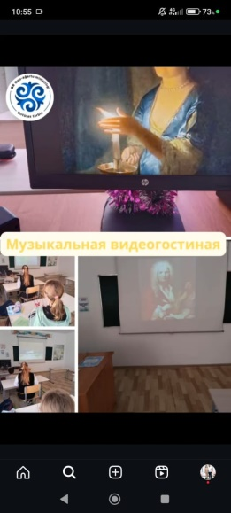 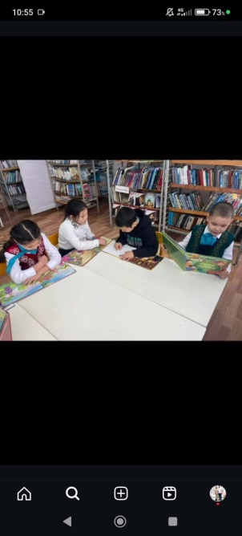 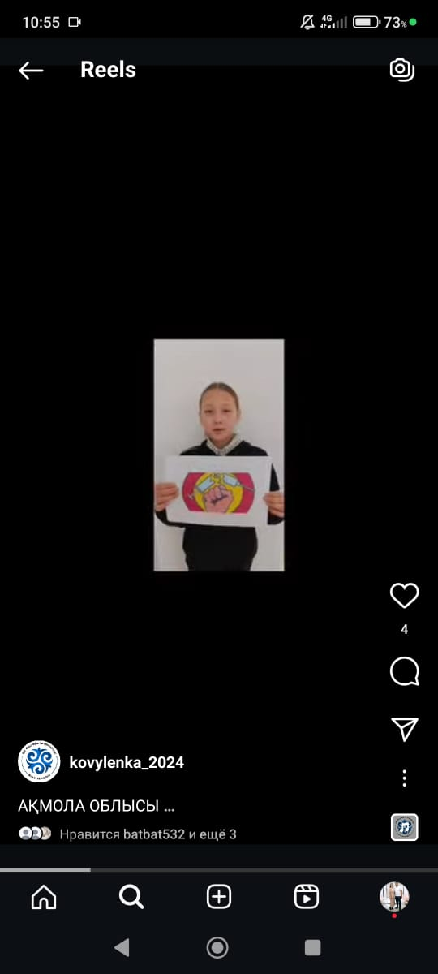 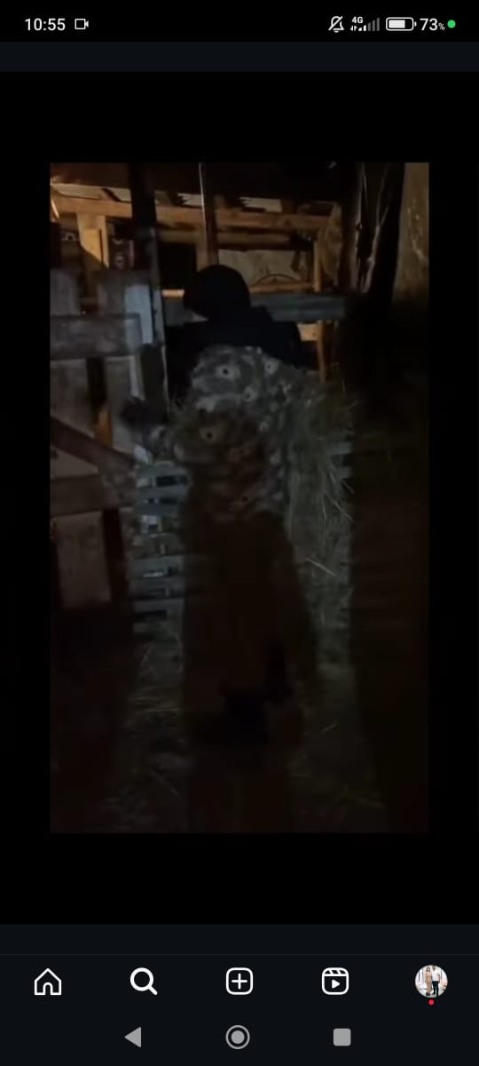 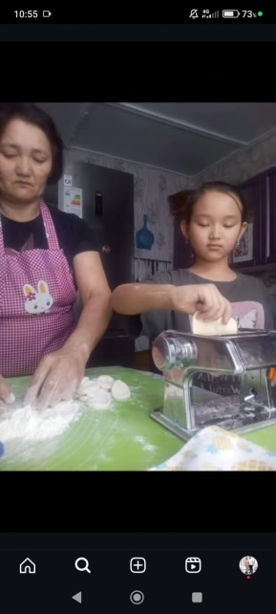 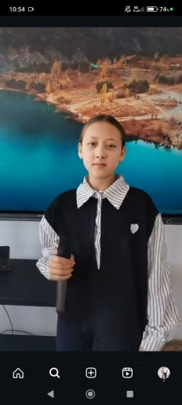 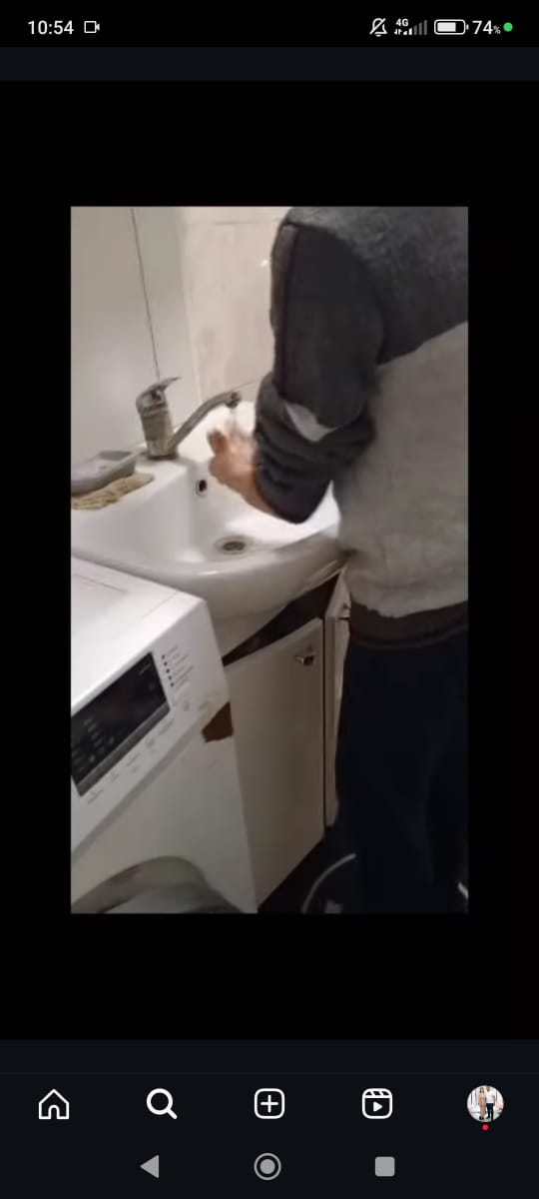 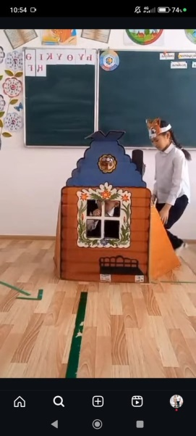 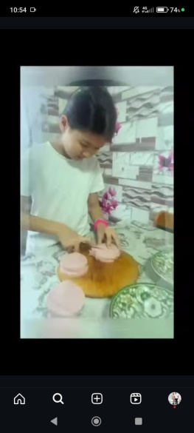 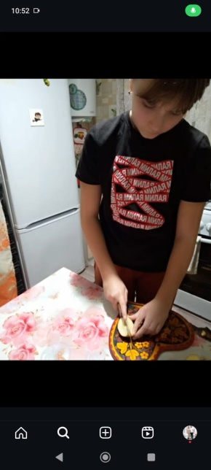

Также прошло 8 марта «Междунродный женский день» и «Наурыз»

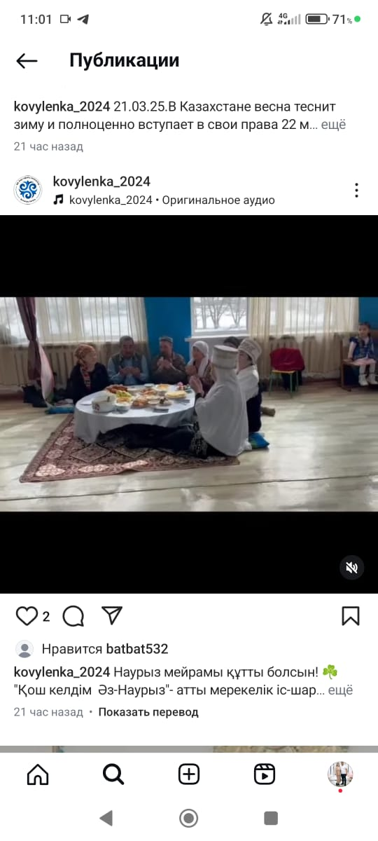 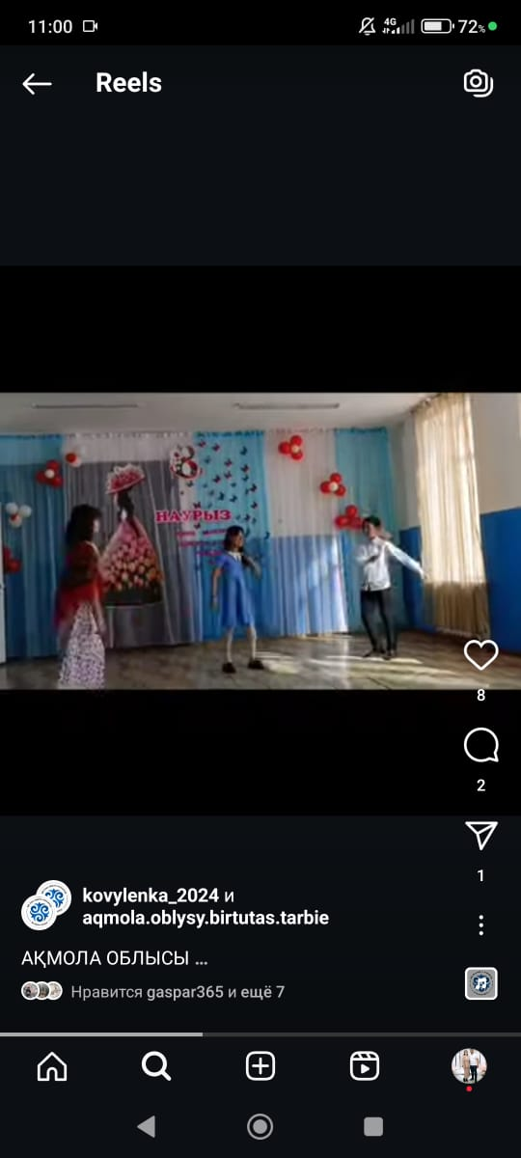 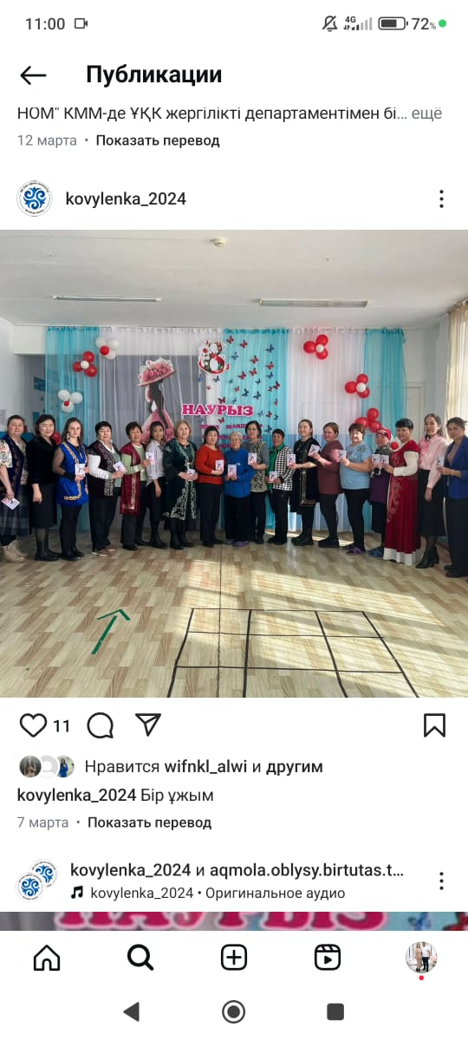

На переменах проводятся национальные игры.

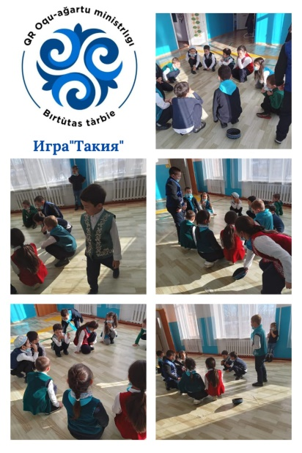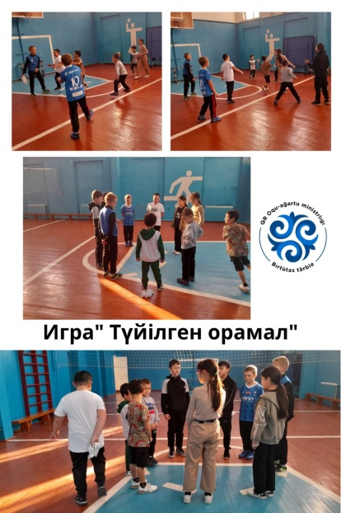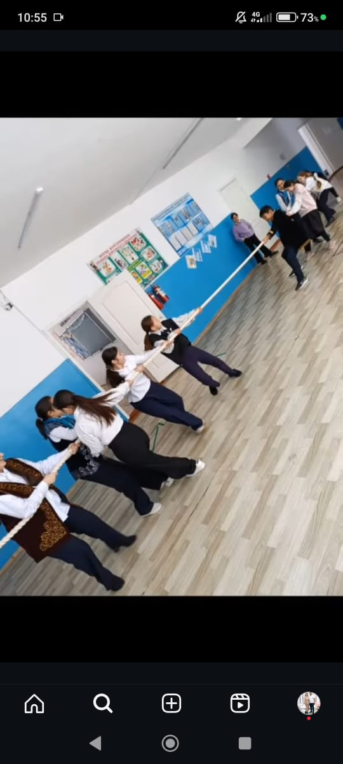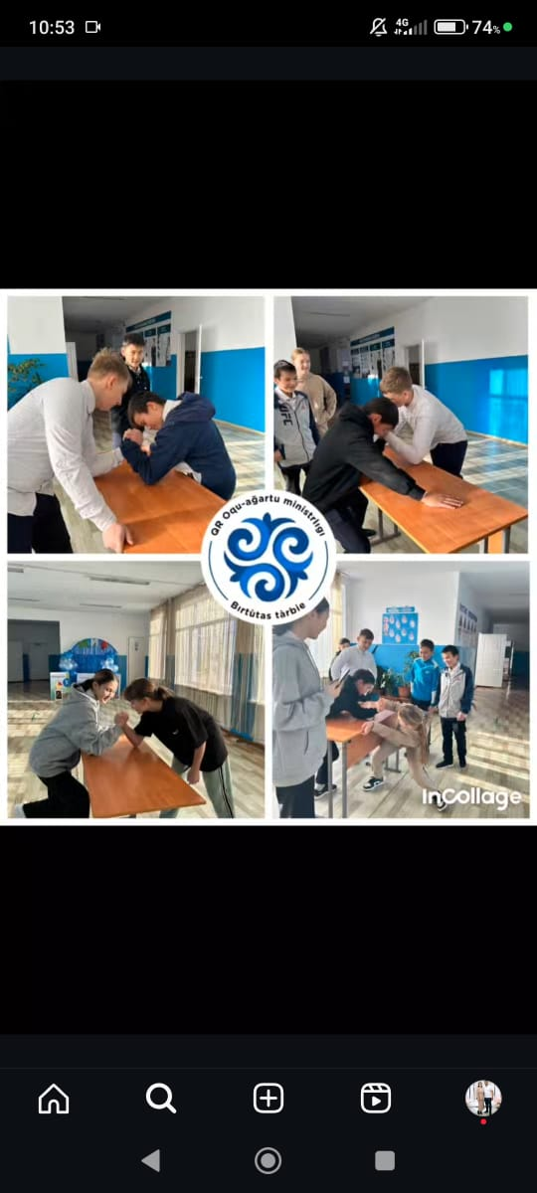

Так же проводились экологические акции.

